Grę w Powrót Bydgoszczy do Macierzy zaczynamy przy pomniku Powstańca Wielkopolskiego.  ZADANIE 1  Zeskanuj kod QR , wykonaj zadanie i zapisz rozwiązanie w wyznaczonym miejscu:  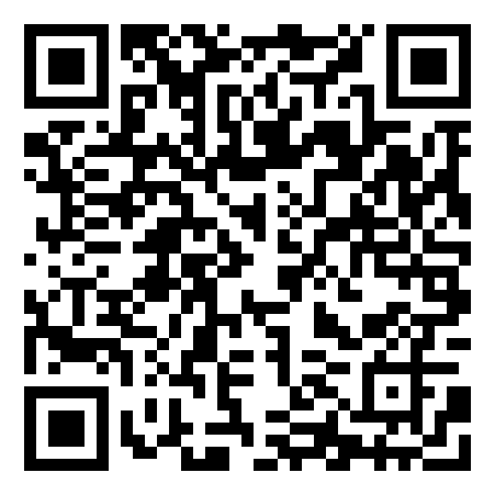  ZADANIE 2  Nazwij trzy obiekty znajdujące się w pobliżu:  - ………………………………………………..  - ………………………………………………..  - ……………………………………………….  Most Bernardyński zbudowany został nad Kanałem Bydgoskim / rzeką Brdą. ( wybierz prawidłową odpowiedź)  Na jakich kierunkach można studiować w pobliskim budynku? - ………………………………………… ……………………………………………………..  UDAJ SIĘ TERAZ NA UL.DŁUGĄ  ZADANIE 6  NA UL. GDAŃSKIEJ ODSZUKAJ TEN BUDYNEK. Co się w nim mieści? ……………………………………………………….  Komu/ czemu poświęcona jest tablica pamiątkowa wmurowana w budynek?  ……………………………………………………..  ……………………………………………………..  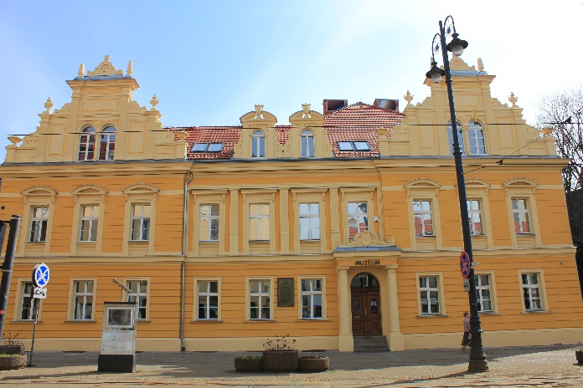  ZADANIE 7 . KOLEJNE MIEJSCE TO HOTEL „POD ORŁEM”. Odszukaj tablicę pamiątkową i napisz:  - Komu/czemu jest ona poświęcona?  ………………………………………………  ………………………………………………  - Co się działo 6 czerwca 1921r. w tym hotelu?  ……………………………………………  ……………………………………………  - Co to jest raut? ………………………….  …………………………………………… | ZADANIE 3  Odszukaj budynek, w którym wydawano Dziennik Bydgoski.  W jakich to było latach? - ……………………….  Kto był jego redaktorem? - …………………….. ………………………………………………….  Dlaczego Dziennik Bydgoski był ważny dla Polaków pod zaborem pruskim?  …………………………………………………..  …………………………………………………..  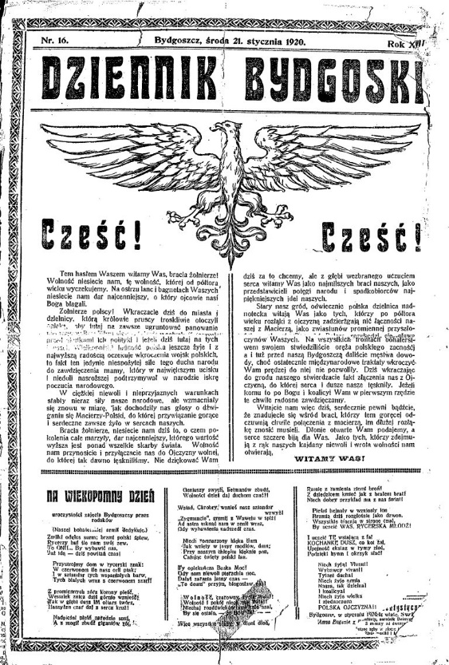  KOLEJNY PRZYSTANEK NA STARYM RYNKU  Odszukaj tablicę pamiątkową , z której dowiesz się, co w Bydgoszczy robił gen. Józef Dowbór -Muśnicki.  SKIERUJ SIĘ NA UL. A.CIESZKOWSKIEGO. Pod numerem 20 mieszkał dr Jan Biziel. Znajdź tę kamienicę a następnie wykonaj zadanie ukryte  za kodem QR .  ZADANIE 8  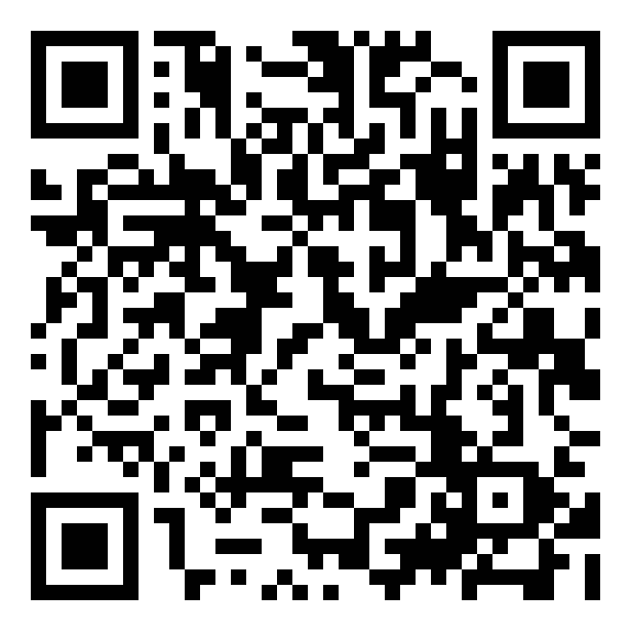  ZADANIE 9  Komu poświęcony jest mural na ul. Święcickiego? ……………………………….  ………………………………………………  Co zawdzięczamy tej osobie? ………………..  ………………………………………………  ……………………………………………….  Kim był Józef Święcicki? Znajdź informację na jednej z kamienic.  …………………………………………………  …………………………………………………  OSTATNIĄ CZĘŚĆ HASŁA ZNAJDZIESZ TU:  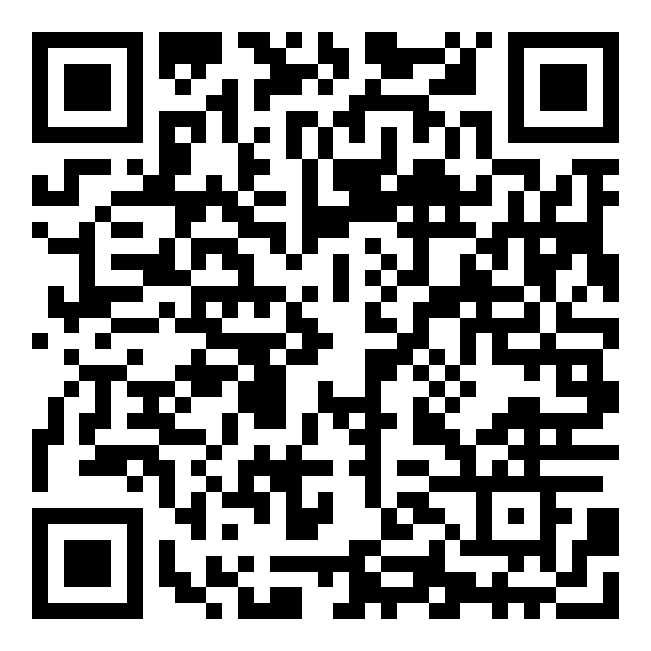 | ZADANIE 4  Zeskanuj kod QR , wykonaj zadanie i zapisz rozwiązanie w wyznaczonym miejscu:  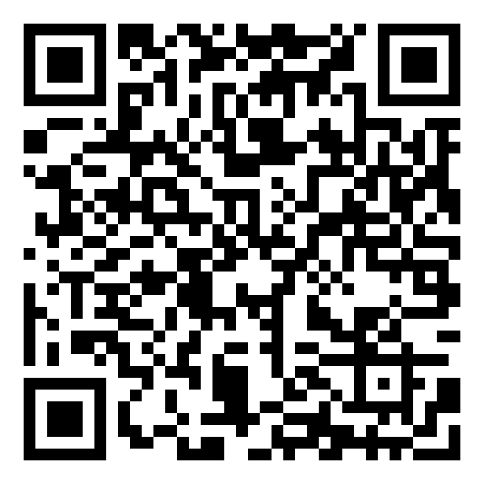  ZADANIE 5  Na rynku, na budynku ratusza i w kościele farnym wmurowane zostały tablice pamiątkowe związane z powrotem Bydgoszczy do Macierzy. Odszukaj je.  Gdzie znajduje się tablica wystawiona w 1978r. przez uczestników walk? - ………………………………………..……….  UDAJ SIĘ TERAZ W NA ULICĘ GDAŃSKĄ.  Zapisz hasła z rozwiązanych zadań:  - ……………………………………….  ………………………………………...  - ………………………………………...  ………………………………………...  - ………………………………………...  ………………………………………...  - ………………………………………...  ………………………………………...  Zeskanuj kod QR, posłuchaj piosenki i obejrzyj teledysk. Zapisz miejsca, które rozpoznajesz  …………………………………………  …………………………………………  …………………………………………  …………………………………………

